Informe de Laboratorio – Guía 4
ORM moderno y sistema multicapa integrado: proyecto MecaTrack

Taller de Programación

Ingeniería de Software

Universidad Manuela Beltrán (UMB)

Octubre de 2026

Contenido
1. Introducción y objetivo
2. Arquitectura multicapa
3. Entidades ORM y relaciones
4. Repositorios CRUD y solución del problema N+1
5. Migraciones con Alembic (Flask-Migrate)
6. Pruebas de integración y pipeline CI
7. Demostración del sistema multicapa: panel del dueño
8. Preguntas orientadoras
8.1 Aprendizajes obtenidos
8.2 Dificultades y estrategias de solución
8.3 Evidencia técnica de los entregables
8.4 Uso de asistentes de IA
9. Enlaces de entrega
Referencias

1. Introducción y objetivo
MecaTrack es un sistema web para la gestión de citas y el seguimiento de servicios de un taller mecánico. Los clientes agendan citas sobre un catálogo de servicios, un motor de agendamiento asigna automáticamente una bahía y un mecánico disponibles, los mecánicos registran cada paso del servicio (incluidos los repuestos usados) y el dueño administra el taller desde un panel propio.
El objetivo de esta guía fue consolidar la capa de persistencia del proyecto con un ORM moderno (SQLAlchemy 2.0), implementar repositorios CRUD que eviten el problema de consultas N+1, versionar el esquema con migraciones de Alembic (Flask-Migrate), cubrir el sistema con pruebas de integración ejecutadas en un pipeline de CI y demostrar el sistema multicapa completo (UI → negocio → ORM → base de datos).
Criterio de la guía | Resultado en MecaTrack
≥ 5 entidades ORM mapeadas con relaciones | 10 entidades con relationship() y back_populates; doble FK de citas hacia usuarios con alias client y mechanic
≥ 3 repositorios CRUD + 1 consulta JOIN contra N+1 | 9 repositorios; el listado de citas usa joinedload() sobre 5 relaciones (1 sola consulta)
≥ 2 migraciones automáticas | 2 revisiones de Alembic (esquema inicial + índices), aplicadas automáticamente por las pruebas y el CI
3 pruebas de integración en CI/CD | 3 pruebas pytest de punta a punta, ejecutadas en GitHub Actions con PostgreSQL efímero
Sistema multicapa funcional | Frontend vanilla + API Flask + SQLAlchemy + PostgreSQL, incluido el nuevo panel del dueño

2. Arquitectura multicapa
El sistema separa responsabilidades en capas; cada una solo conoce a la inmediatamente inferior:
Capa | Ubicación | Responsabilidad
Presentación (UI) | frontend/ (HTML, CSS, JS vanilla) | Formularios y vistas por rol. Toda llamada HTTP pasa por js/api.js (fetch con cookies).
API / controladores | backend/routes/ (9 blueprints) | Validan la petición, verifican el rol (role_required) y devuelven JSON.
Negocio | backend/utils/scheduling_engine.py | Reglas de agendamiento: bahía y mecánico libres sin solapamiento [inicio, fin).
Acceso a datos | backend/repositories/ | Consultas y CRUD con SQLAlchemy; las rutas ya no consultan modelos directamente.
ORM | backend/models/ (10 modelos) | Mapeo objeto-relacional, restricciones CHECK/UNIQUE y relaciones.
Base de datos | PostgreSQL (taller_mecanico) | Persistencia; esquema versionado con Alembic.

Cada repositorio agrega objetos a la sesión (add + flush) pero no confirma la transacción: la ruta decide cuándo termina la unidad de trabajo. Por eso la creación de una cita y de sus dos pagos (depósito y saldo) es atómica.

3. Entidades ORM y relaciones
Las 10 tablas del modelo relacional se mapean como clases SQLAlchemy. A todas se les definieron relaciones bidireccionales con relationship() y back_populates:
Entidad (tabla) | Relaciones principales
User (users) | business (1:1), vehicles, client_appointments, mechanic_appointments
Business (businesses) | owner, bays, services, parts
Vehicle (vehicles) | owner, appointments
Bay (bays) | business, appointments
Service (services) | business, appointments
Appointment (appointments) | client, mechanic, vehicle, service, bay, payments, tracking_records
Payment (payments) | appointment
Part (parts) | business, tracking_usages
ServiceTracking (service_tracking) | appointment, parts_used
ServiceTrackingPart (service_tracking_parts) | tracking, part (tabla asociativa con cantidad)

La tabla appointments tiene dos claves foráneas hacia users (el cliente y el mecánico asignado). SQLAlchemy no puede deducir qué columna usa cada relación, así que se declararon alias explícitos con foreign_keys:
# backend/models/appointment_model.py
client = db.relationship('User', foreign_keys=[client_user_id], back_populates='client_appointments')
mechanic = db.relationship('User', foreign_keys=[mechanic_user_id], back_populates='mechanic_appointments')

# backend/models/user_model.py
client_appointments = db.relationship(
'Appointment', foreign_keys='Appointment.client_user_id', back_populates='client')
mechanic_appointments = db.relationship(
'Appointment', foreign_keys='Appointment.mechanic_user_id', back_populates='mechanic')

Las validaciones de dominio se mantienen en el ORM como restricciones CHECK (estados, tipos de vehículo y de pago), UNIQUE (correo, documento, placa, VIN, número de bahía por negocio) y valores por defecto en el servidor (server_default), y se complementan con validaciones en las rutas, que responden 400 con un mensaje claro.

4. Repositorios CRUD y solución del problema N+1
Se creó el paquete backend/repositories/ con un módulo por entidad (user, business, vehicle, bay, service, part, appointment, payment y service_tracking) más base_repository, que centraliza add, delete, commit y rollback. Todas las consultas que antes estaban en las rutas se movieron a esta capa.
Sin optimización, listar N citas y mostrar el nombre del cliente, del mecánico, la placa, el servicio y la bahía dispara una consulta por cada relación de cada cita: 1 + 5N consultas. El repositorio carga esas relaciones en la misma consulta con joinedload() (LEFT OUTER JOIN):
# backend/repositories/appointment_repository.py
_LIST_OPTIONS = (
joinedload(Appointment.client),
joinedload(Appointment.mechanic),
joinedload(Appointment.vehicle),
joinedload(Appointment.service),
joinedload(Appointment.bay),
)

def list_for_user(user):
query = Appointment.query.options(*_LIST_OPTIONS)
if user.role == 'client':
query = query.filter(Appointment.client_user_id == user.user_id)
elif user.role == 'mechanic':
query = query.filter(Appointment.mechanic_user_id == user.user_id)
return query.order_by(Appointment.scheduled_start.desc()).all()

La prueba de integración test_booking_flow_assigns_resources_and_deposit_confirms cuenta las sentencias SELECT emitidas al listar 4 citas y exige como máximo 2: la del usuario de la sesión y la de las citas con sus relaciones. Para comprobar que la prueba sí detecta el problema, se quitó joinedload de forma temporal y la prueba falló, como se esperaba.
Además, la detección de solapamientos del motor de agendamiento ahora se resuelve en SQL (existe.inicio < nuevo.fin y nuevo.inicio < existe.fin) con una consulta EXISTS, en vez de traer a memoria todas las citas de cada bahía y de cada mecánico.

5. Migraciones con Alembic (Flask-Migrate)
Flask-Migrate quedó integrado en la app factory (migrate.init_app(app, db)) y el esquema se versiona en backend/migrations/:
Revisión | Contenido
26b91cd3e584 – initial schema | Crea las 10 tablas con sus PK, FK, CHECK, UNIQUE y valores por defecto; equivale a database/schema.sql.
6a4f4ff49bfe – add scheduling indexes | Índices compuestos (bay_id, scheduled_start, scheduled_end) y (mechanic_user_id, …) para el motor de agendamiento, más índices en las FK de citas, pagos y seguimiento.

Verificaciones realizadas:
- upgrade → carga de database/seed.sql → flask db check ("No new upgrade operations detected") → downgrade, en una base temporal.
- Comparación de los modelos contra la base de desarrollo taller_mecanico con alembic.autogenerate.compare_metadata en una transacción de solo lectura: 0 diferencias con la revisión inicial. Así se detectó y corrigió el nombre del UNIQUE de bays.
- Ruta de adopción para una base creada con schema.sql: flask db stamp 26b91cd3e584 seguido de flask db upgrade, probada en una copia.
- Ejecución automática: las pruebas (local y CI) crean el esquema aplicando ambas migraciones con flask_migrate.upgrade() y lo revierten al final con downgrade a base.

6. Pruebas de integración y pipeline CI
Las pruebas recorren la API real (Flask + SQLAlchemy + PostgreSQL) sin mocks, usando el test client de Flask y la cookie de sesión de Flask-Login. Se ejecutan contra una base dedicada (taller_mecanico_test); conftest.py aborta si el nombre de la base no termina en _test, para que nunca toquen la base de desarrollo.
Prueba | Qué verifica
test_login_and_role_based_access | Credenciales inválidas (401), rutas protegidas sin sesión (401), restricción por rol (403), el dueño crea y lista bahías, el logout invalida la sesión.
test_booking_flow_assigns_resources_and_deposit_confirms | Asignación automática de bahía y mecánico, cálculo de la hora de fin, depósito del 30 % y saldo, el pago del depósito confirma la cita, la vista global trae los datos de las relaciones con ≤ 2 SELECT.
test_scheduling_conflict_returns_409_and_cancel_frees_slot | Un solapamiento da 409, intervalos [inicio, fin) permiten citas seguidas, cancelar libera la franja, una bahía en mantenimiento no se asigna.

Resultado de la ejecución local:
platform linux -- Python 3.14.8, pytest-9.1.1, pluggy-1.7.0
tests/test_integration.py::test_login_and_role_based_access PASSED [ 33%]
tests/test_integration.py::test_booking_flow_assigns_resources_and_deposit_confirms PASSED [ 66%]
tests/test_integration.py::test_scheduling_conflict_returns_409_and_cancel_frees_slot PASSED [100%]
============================== 3 passed in 1.45s ===============================

El workflow .github/workflows/mecatrack-tests.yml (en la raíz del repositorio) se ejecuta en cada push o pull request que modifique PROYECTO_FINAL/backend/. Levanta un contenedor postgres:16 como servicio, instala requirements-dev.txt con Python 3.12 y ejecuta pytest.
Nota sobre "BD en memoria": la guía sugiere una base en memoria. Se eligió un PostgreSQL efímero en un contenedor del runner, que se crea vacío en cada ejecución y se destruye al terminar. Así las pruebas validan el mismo motor de producción, incluidas las restricciones CHECK, TRUNCATE … RESTART IDENTITY y las migraciones de Alembic, cosas que SQLite en memoria no reproduce fielmente.
Evidencia del pipeline en verde: [insertar captura de la pestaña Actions de GitHub después de hacer push]

7. Demostración del sistema multicapa: panel del dueño
Como parte de la integración se construyó frontend/pages/dashboard-admin.html y su script js/dashboard-admin.js, con acceso exclusivo para los roles owner y admin. Desde ahí el dueño ve todas las citas del taller (con filtros y cambio de estado) y gestiona bahías, repuestos (con alerta de stock bajo), servicios y mecánicos. El panel se probó en un navegador real (16 comprobaciones automatizadas: flujo completo, control de acceso y ausencia de errores de JavaScript).
Figura 1
Vista global de citas: indicadores, filtros y datos de las relaciones cargados con joinedload
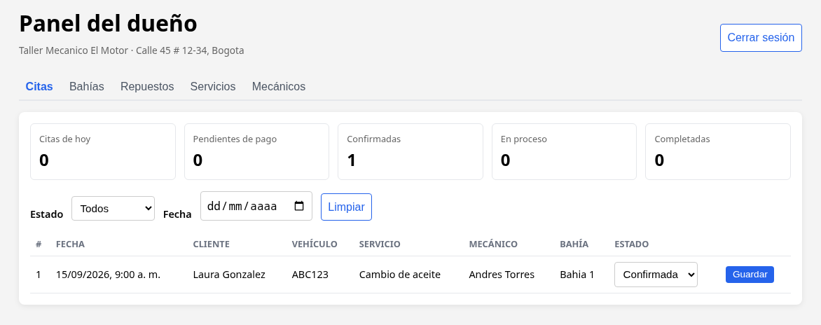
Nota. Captura propia del sistema MecaTrack en ejecución (Chrome, octubre de 2026).
Figura 2
Gestión de repuestos con edición en línea, activación/desactivación y alerta de stock bajo
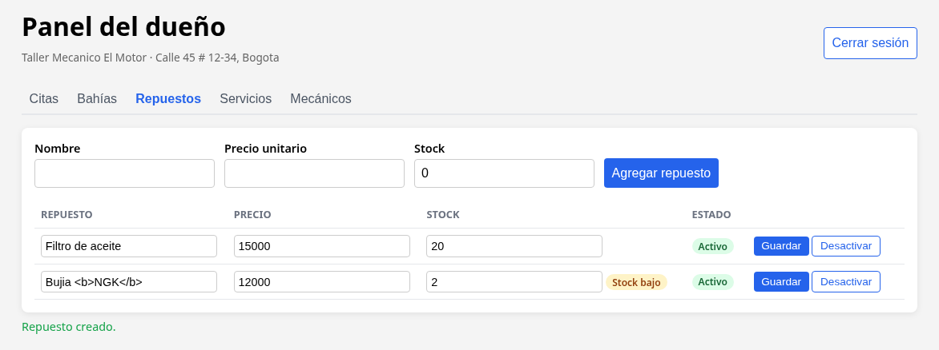
Nota. Captura propia del sistema MecaTrack en ejecución (Chrome, octubre de 2026).
Figura 3
Gestión del catálogo de servicios, incluidos los servicios desactivados
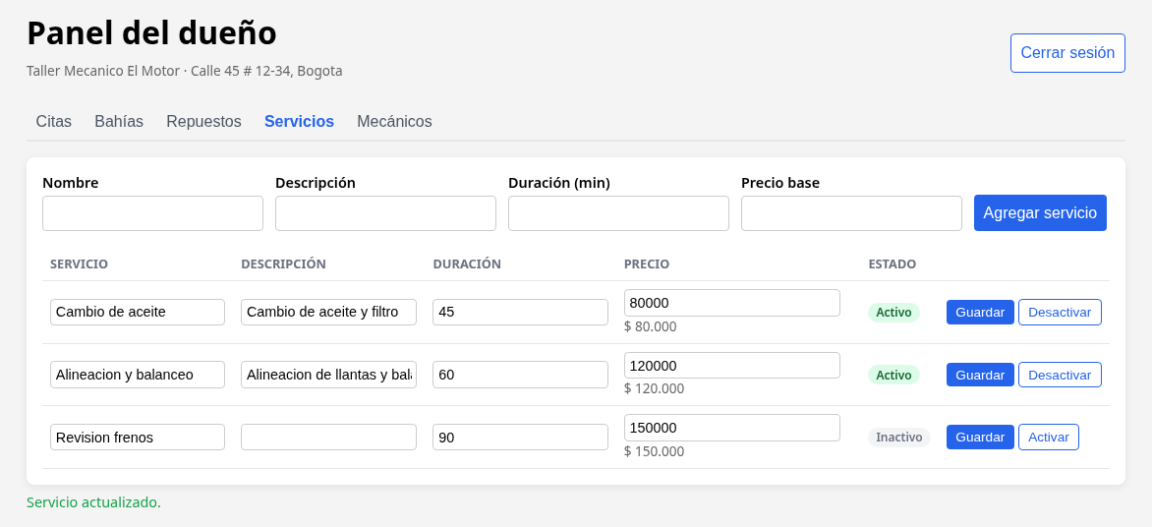
Nota. Captura propia del sistema MecaTrack en ejecución (Chrome, octubre de 2026).
Figura 4
Gestión de mecánicos: creación de cuentas y activación/desactivación
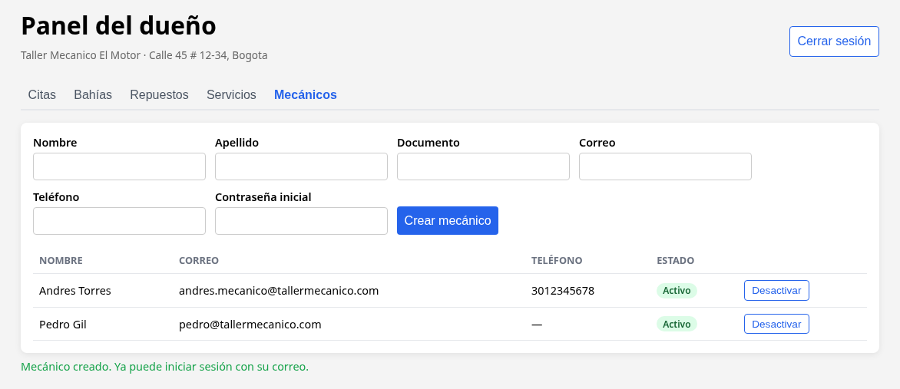
Nota. Captura propia del sistema MecaTrack en ejecución (Chrome, octubre de 2026).

8. Preguntas orientadoras

8.1 Aprendizajes obtenidos
- El ORM no reemplaza el criterio sobre SQL. Las relaciones hacen muy fácil escribir a.client.first_name, pero cada acceso perezoso puede ser una consulta. Medir las consultas (contando SELECT en una prueba) convierte un problema invisible en uno verificable. En el ejercicio profesional esto evita APIs que se vuelven lentas a medida que crecen los datos.
- El esquema es código y debe versionarse. Con Alembic, cualquier persona reproduce la base con un comando y cada cambio queda revisable en el historial. Comparar los modelos contra una base existente (compare_metadata) permite adoptar migraciones en un proyecto que ya estaba en uso sin perder datos.
- Las pruebas de integración necesitan aislamiento real. Una base dedicada, datos sembrados en cada prueba y contextos de aplicación bien delimitados hacen que las pruebas sean deterministas y seguras para el entorno de desarrollo. Este principio se aplica igual en cualquier pipeline de CI/CD.
- Separar capas facilita el cambio. Al mover las consultas a repositorios, las rutas quedaron dedicadas a HTTP y permisos, y la optimización N+1 se hizo en un solo lugar sin tocar los controladores ni el frontend.

8.2 Dificultades y estrategias de solución
- Doble clave foránea hacia users. Al declarar las relaciones de Appointment, SQLAlchemy no puede saber qué FK corresponde al cliente y cuál al mecánico. Se resolvió con foreign_keys explícito en ambos lados y nombres de relación distintos (client/mechanic y client_appointments/mechanic_appointments).
- Base de datos existente sin historial de migraciones. La base de desarrollo se había creado con schema.sql. La migración inicial se generó contra una base temporal vacía y se comparó en modo solo lectura contra la base real. Aparecieron dos diferencias (faltaban los server_default y el UNIQUE de bays tenía otro nombre) y se corrigieron hasta llegar a 0 diferencias. Para adoptarla basta con flask db stamp.
- Sesión de usuario "pegada" en las pruebas. Una prueba recibía 403 porque el cliente de pruebas reutilizaba el usuario de otra sesión: el fixture mantenía abierto un contexto de aplicación y Flask-Login guardaba el usuario en g. Se depuró leyendo el fallo y se corrigió abriendo el contexto solo durante la siembra de datos.

8.3 Evidencia técnica de los entregables
La evidencia está en las secciones 3 a 7: fragmentos de código de relaciones y repositorios, tabla de migraciones con sus verificaciones, salida de pytest (3 pruebas aprobadas) y capturas del sistema en ejecución. El código completo está en el repositorio (sección 9).

8.4 Uso de asistentes de IA
En esta fase se usó Claude Code (Anthropic) como asistente de programación, no GitHub Copilot.
- Ventajas: aceleró el trabajo repetitivo (relaciones de 10 modelos, repositorios y estilos), propuso verificaciones que no estaban en el plan (una prueba que cuenta consultas SELECT y comparar el esquema contra la base real) y mantuvo el estilo del código existente.
- Sugerencias incorrectas detectadas: (1) la primera migración autogenerada omitía los valores DEFAULT del servidor; se detectó al compararla con schema.sql. (2) El nombre de la restricción UNIQUE de bays no coincidía con el de la base real; lo mostró compare_metadata. (3) El fixture de pruebas mantenía un contexto de aplicación abierto y provocó un 403 falso; lo detectó la propia prueba. (4) El formulario del panel heredaba flex-direction: column y se veía desalineado; se detectó en una captura de pantalla.
- Lección: cada sugerencia se validó con evidencia ejecutable (pruebas, comparación de esquemas, capturas) antes de aceptarla. El código generado se revisó y entendió línea por línea.

9. Enlaces de entrega
Repositorio: https://github.com/pablo-rodriguez091004/TallerDeProgramaci-n (carpeta PROYECTO_FINAL, rama mecatrack-final)

Referencias
SQLAlchemy. (2024a). SQLAlchemy 2.0 documentation: ORM querying guide – relationship loading techniques. https://docs.sqlalchemy.org/en/20/orm/queryguide/relationships.html
Fowler, M. (2002). Patterns of enterprise application architecture. Addison-Wesley.
GitHub. (2024). About service containers. GitHub Docs. https://docs.github.com/en/actions/use-cases-and-examples/using-containerized-services/about-service-containers
Grinberg, M. (2024). Flask-Migrate documentation. https://flask-migrate.readthedocs.io/
Krekel, H., & pytest-dev team. (2024). pytest documentation. https://docs.pytest.org/
Pallets. (2024). Flask documentation: Testing Flask applications. https://flask.palletsprojects.com/en/stable/testing/
SQLAlchemy. (2024b). Alembic documentation: Auto generating migrations. https://alembic.sqlalchemy.org/en/latest/autogenerate.html

